Les bases de l'entraînement

La Vitesse Spécifique
« L’endurance n’est pas transférable » : disait le professeur Lacour, éminent physiologiste Français qui s’est intéressé de près aux coureurs à pied et un des rares à avoir aussi étudié ceux d’ultra marathon.
Cette constatation, se vérifie quotidiennement. La plus évidente c’est lorsqu’il s’agit de courir en compétition plus vite qu’à l’entraînement. Mais à l’inverse, qui n’a pas éprouvé les pires difficultés à ralentir son rythme habituel de footing, pour essayer de s’entraîner à une allure plus lente en vue d’accompagner un partenaire d’entraînement moins rapide ? C’est cela la notion de vitesse spécifique. Faire correspondre l’allure où l’on est efficace à votre objectif.

La vitesse spécifique pour quoi faire ?
Il y a des vitesses où l’on se sent bien, où le coût énergétique est moindre. Le problème c’est que l’allure de compétition ne correspond pas toujours à des allures d’entraînement. Sauf si votre objectif est identique à votre vitesse de course quotidienne. Le coureur n’a donc pas l’habitude ni la maîtrise de ce rythme. C’est la raison pour laquelle il est essentiel de s’entraîner à ces allures. Cet entraînement va permettre, d’une part d’améliorer votre rendement, et d’autre part de la connaître, de l’apprivoiser jusqu’à le maîtriser parfaitement.
L’allure spécifique correspond à la vitesse moyenne réalisée sur une distance. Autrement dit, courir à allure spécifique, c’est courir à la vitesse de compétition en fonction de son objectif chronométrique
Pour les coureurs ayant déjà une référence chronométrique sur une distance officielle, il est alors facile de calculer son allure spécifique sur cette distance.
Pour les autres, il est possible d’estimer quel pourcentage de la VMA peut être maintenu sur une distance donnée
Ce pourcentage varie car chaque athlète a des qualités physiologiques, musculaires et mentales différentes. Aussi, l'expérience et la maturité sont déterminantes sur les courses de fond.
Le temps de soutien de la VMA est fonction du niveau d’endurance du coureur. Statistiquement, le temps maximal de soutien de 100% de la VMA a été fixé à 6 mn.
Ainsi, deux coureurs ayant des VMA différentes ( 22 et 12 km/h) vont courir respectivement pendant ces 6mn 2,2 km et 1,2 km. Au bout de ces six minutes, les deux athlètes s’arrêteront
Comme pour toutes les vitesses, elle s’exprime en pourcentage de la VMA.
Ainsi, pour le coureur de longue distance est s’apparente à une allure de footing confortable.
Pour un marathonien, elle correspond à l’Endurance Aérobie. Pour un coureur de 10km, elle est proche de la VMA longue. Pour un coureur de demi-fond (1500-3000m) elle représente tout simplement sa VMA.
Si une séance de VMA est peu ou prou identique pour un coureur, du demi-fond au 100km. Il n’en est rien pour sa séance spécifique.

C’est en forgeant …
On progresse aux allures auxquelles on s’entraîne. On est efficace aux vitesses de course que l’on a l’habitude de pratiquer à l’entraînement. Si, l’allure de compétition n’est pas une vitesse régulièrement usitée, le coureur éprouve les pires difficultés à la maintenir un certain temps. Il y a donc une nécessité impérative de s’entraîner à la vitesse qui sera celle de l’objectif en période de préparation spécifique plus précisément. C’est à dire à l’approche de l’objectif.
Le jour de la course, malgré un contexte de stress et de tension inhérents à la compétition, vous pourrez, dès le coup de pistolet libérateur vous « caler » sur ce rythme pour vous mettre à l’abri d’un départ trop rapide et éviter la sanction qui s’abat trop souvent sur les imprudents. Combien de coureurs prêts physiquement, bien entraînés on pourtant connu de cruelles désillusions, en anéantissant leurs chances d’entrée à cause d’une gestion de course défaillante ? Cela est valable du 10km au 24 heures.
Cela va vous permettre de vous rapprocher le mieux possible des conditions que vous aurez à affronter lorsque vous aurez, le jour J, franchi les ¾ de l’épreuve et que vous atteindrez ainsi un cap fatidique. Quand les jambes sont lourdes et que la motivation s’émousse quelque peu, si vous avez l’habitude de courir à votre vitesse de course, dans des conditions plus ou moins difficiles, vous appréhenderez mieux ces instants délicats.
Vous devez donc déterminer cette Vitesse Spécifique à l’avance. Si vous avez déjà couru sur la distance, cela ne doit pas poser de problème. C’est un peu plus complexe lorsque vous abordez pour la première fois une nouvelle épreuve.

L’allure spécifique : une spécificité !
La vitesse spécifique est la vitesse de compétition. On comprend donc ainsi qu’elle change selon l’objectif envisagé. En effet, vous ne courrez pas à la même vitesse si vous faites un 10km, un marathon ou un 24h… cqfd

Pourcentages de VMA et vitesse spécifique
La vitesse spécifique représente en fait un certain pourcentage de la VMA, plus ou moins important selon la durée ou la distance de l’épreuve. Par exemple, la vitesse spécifique représente 100% de la VMA si celle ci est de 12 km/h et que vous courez 1000m (5’). Si vous vous entraînez pour courir un 1000m en 5’, vitesse spécifique et VMA ne feront qu’une et la majorité de vos entraînements spécifiques se dérouleront à 12 km/h. Au fur et à mesure que la distance s’allonge, le pourcentage de VMA que représente la vitesse spécifique va diminuer. Par exemple, si vous vous préparez à courir un 10km en 1h et que votre VMA est de 12km/h également, alors votre vitesse spécifique représente 83% de votre VMA. Dans ce cas, vitesse spécifique et Endurance Aérobie sont proches et vous développerez cette qualité en travaillant votre vitesse spécifique 10km.
Enfin, si votre VMA est de 12km/h et que vous préparez un marathon en 5h, alors votre vitesse spécifique va se rapprocher avec votre allure de footing habituelle (70% de la VMA). Vous ne développerez pas vraiment vos processus aérobies à cette intensité mais en revanche, pas besoin de programmer de séances spécifiques dans votre plan pour une allure que vous maitrisez sans doute parfaitement. Vous pourrez alors consacrer vos autres entraînements aux autres allures.
Une étude réalisée par le Professeur Lacour sur un groupe d'athlètes choisis entre la meilleure performance française et 10 % de moins montre, qu'en moyenne, on peut courir jusqu'à 120 % de sa VMA sur 800 mètres, 107 à 108 % sur 1500 mètres, environ 100 % sur 3000 mètres, 96 % sur 5000 mètres, 90 % sur 10000 mètres et des pourcentages progressivement plus faible en allant jusqu'au marathon.
Les pourcentages appliqués à l’ultra ont été relevés également sur des athlètes se situant parmi l’élite française des deux disciplines, 100km et 24 heures.
Pourcentages de VMA et durée de course
Généraliser ces pourcentages et les appliquer à tous afin de tenter de prévoir des performances est une erreur communément pratiquée. Il est plus judicieux d’établir un rapport en VMA et pourcentage d’utilisation de celle-ci, en se basant sur le temps de course plutôt que sur la distance. Ce que nous avons tenté de modéliser ci dessous :
Il s’agit n néanmoins d’athlète de haut niveau
% de VMA  utilisé | 120% | 110% | 100% | 95% | 90% | 85-90% | 80-85% | 70-75% | 65-70% | 60-65% | - de 60%
Temps  De course | 1’45  à 2’ | 3’ à 4’ | 5’ à 7’ | 10’ à  15’ | 30’ | 1h | 2h  à 2h30 | 6  à 7h | 7  à 9h | 9  à 11h | 11h  et +
Distance de  compétition  (haut niveau) | 800 -1000m | 1500m | 2000 – 3000m | 5000m | 10000m | Semi  marathon | Marathon | 100km

Comment déterminer sa vitesse spécifique ?
C'est à la fois simple et compliqué. Votre Vitesse spécifique étant la vitesse correspondant à l'allure de votre objectif (exemple : 10km/h pour un 10km en 1h) vous savez donc aisément à quoi elle correspond.
On a vu qu'elle représentait un certain pourcentage de votre VMA. Donc en fonction de votre objectif elle peut se confondre avec de la VMA, de l'EMA ou des allures de footings. Jusque là rien de bien difficile. C’est à vous dans votre programmation de la placer de manière harmonieuse avec les autres allures (voir pour plus de détails la partie plan d'entraînement du site)
C'est lorsque vous vous lancez sur des épreuves nouvelles que cela se complique. Il va falloir évaluer vos possibilités et vous fixer un objectif réaliste, qui n’est pas celui du haut niveau.
Distance | % de VMA
10 kms | 85-90
Semi marathon | 80-85
Marathon | 75-80
100 kms | 65-73
24 h | 60

Il est sans doute aussi judicieux de déterminer le % de VMA en fonction de la durée de votre course, en fonction de l’objectif fixé, et ce quelque soit la distance de course.
Durée effort | % de VMA
15' à 30' | 90-93
30' à 40' | 87-90
40' à 50' | 85-87
50' à 1h | 83-85
1h à 1h15 | 81-84
1h15 à 1h30 | 79-82
1h30 à 1h45 | 76-81
1h45 à 2h00 | 74-80
2h00 à 2h30 | 72-79
2h30 à 3h00 | 71-78
3h00 à 3h30 | 70-77
3h30 à 4h00 | 68-76
4h00 à 4h30 | 65-75

Pour ceux qui préfèrent les graphiques :
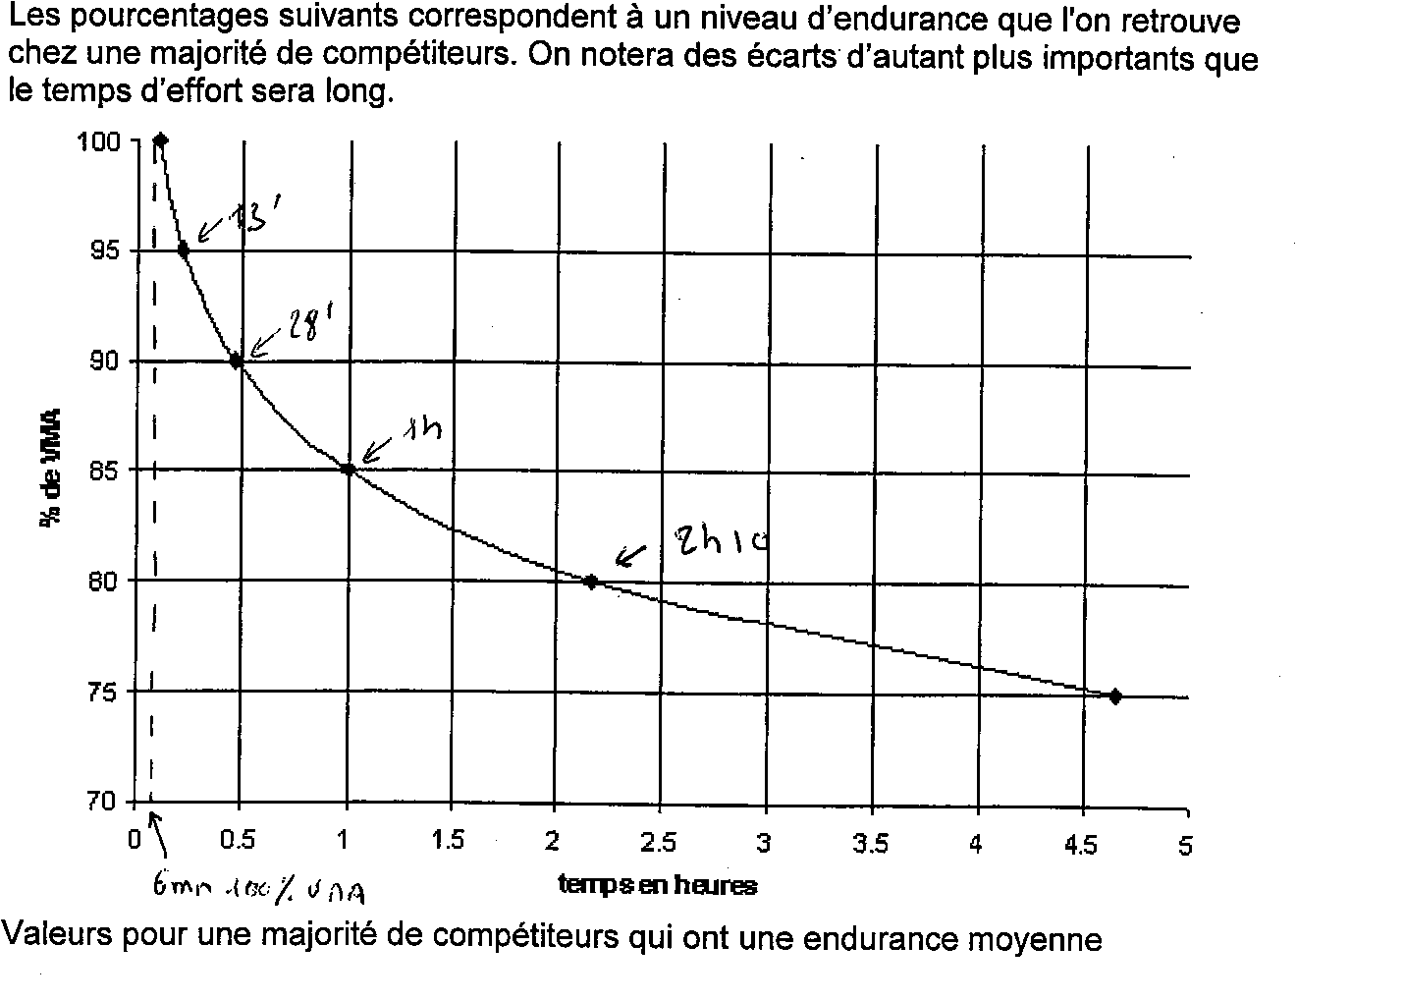

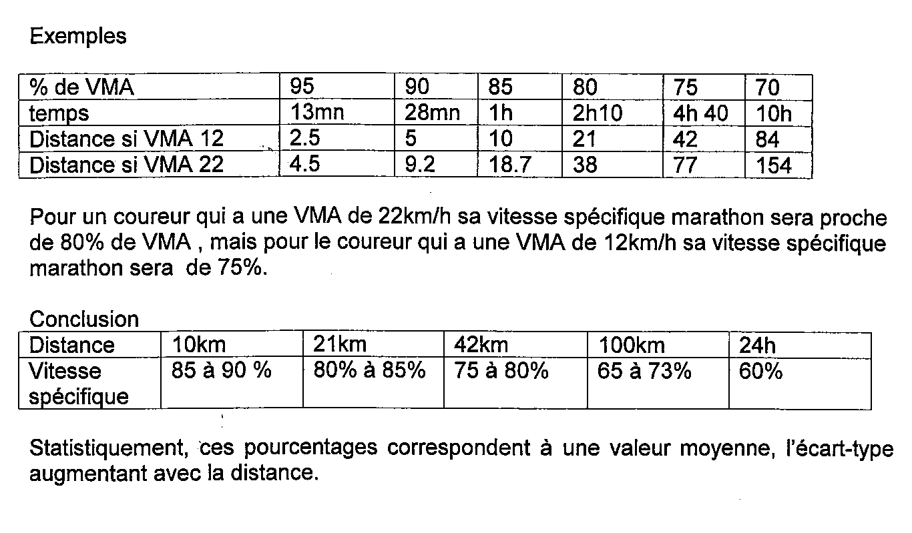

Quelques cas particuliers

Vitesse spécifique et trails
Comme pour le 24 heures, la particularité de l’épreuve, c’est à dire le dénivelé et la durée, exigent que la notion de vitesse spécifique prenne un sens différent des autres disciplines. La marche, notamment dans les parties avec un fort dénivelé, fait partie intégrante de la stratégie de course. Savoir la gérer est une des conditions de la réussite.
L’entraînement à vitesse spécifique ne se conçoit donc pas autrement que dans le contexte si particulier du terrain où le coureur aura à s’exprimer. Il est donc indispensable de bien connaître les exigences de l’épreuve à préparer afin de pouvoir lui faire correspondre au mieux les séances spécifiques, adaptées à celles ci. D’autant que le travail musculaire concentrique (en montée) et surtout excentrique (en descente), ne sera jamais aussi efficace que réalisé dans des conditions les plus proches possibles de celles que l’on rencontrera le jour J. Il faut donc prévoir de s’entraîner sur des parcours présentant le même profil ou des dénivelés proches de l'épreuve choisie.

Bibliographie :

- Bruno Heubi 2010 - Mentions Légales – site internet : brunoheubi.com

- Formation d’entraineur niveau 2 Fédération Française d’Athlétisme

